Stomp It-Rap Projekt – HAUSAUFGABE

Aufgaben:
- Durchführung mehrerer Versionen einer Videoaufnahme für das Projekt in der eigenen Wohnung
- Schicken der besten zwei Aufnahmen an xxx bis xxx

Vor der Aufnahme
- Testaufnahmen (inklusive Klängen) durchführen
- Überprüfen, wo die Aufnahmen gespeichert werden und welche Qualität sie aufweisen
- Falls die Aufnahmen schlecht aussehen und/oder klingen, die Video und Audio-Einstellungen des eigenen Gerätes überprüfen (bei Unsicherheiten unter Eingabe der Gerätebezeichnung und entsprechender Begriffe – z.B. „Mikrofoneinstellungen“ – im Internet suchen)

Durchführung der Aufnahme – entweder Laptop oder Handy
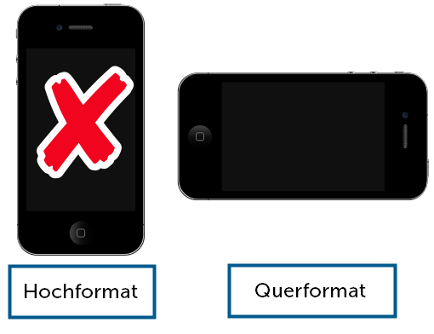
- Vor/Bei der Aufnahme auf folgendes achten:
16:9
- FORMAT: Querformat (v.a. bei Handyaufnahmen wichtig!) und 16:9 (falls Umstellung möglich)
- HINTERGRUND: Umgebung, wie beim Lernen zuhause
- LICHT: Möglichst hell aber auf keinen Fall von hinten
(keine „Gegenlichtaufnahme“!)
- KLÄNGE: Möglichst keine Hintergrundgeräusche (Fenster zumachen…)
Hinweis: Ein Handy muss es auf einer festen Oberfläche stehen (nicht in der Hand halten!)
- Ablauf der Aufnahme
- In die Kamera (zur Begrüßung) winken / ca. 4 Sek
- Möglichst ruhig sitzen und auf den Bildschirm schauen (Videokonferenz-Blick) / ca. 10 Sek.
- Silbe (sehr) laut und (über-)deutlich aufsagen – mit einer Bewegung verbunden / ca. 1 Sek
- Möglichst genau in die bei Schritt b eingenommene Position zurückkehren / ca. 10 Sek.
- In die Kamera (zur Verabschiedung) winken und Aufnahme beenden / ca. 4 Sek.
- Eingesprochene Silbe (= das, woraus die Rhythmen gemacht werden)
- Nur EINE Silbe einsprechen (nichts davor uns nichts danach!)
- Sehr laut, kurz und deutlich aussprechen
- Abgesehen davon muss es / muss man sehr leise sein
- Der Mund muss gut zu sehen sein
- Während der Silbe eine deutliche Bewegung machen (aber ohne Geräusch!)

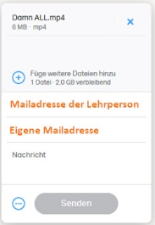
Schicken an xxx
Die BESTEN ZWEI Aufnahmen bis xxx an xxx schicken
- Bei Handy-Aufnahmen über WhatsApp: xxx [Telefonnummer]
- Bei Laptop-Aufnahmen über WeTransfer
- Auf https://wetransfer.com gehen
- Dort die Dateien mit „drag & drop“ hineinstellen
- Nach Klick auf „…“ (siehe rote Hervorhebung) Eintrag „E-Mail-Übertragung versenden“ auswählen
- Mailadressen eintragen (Lehrperson: xxx)
- Schaltfläche „Senden“ klicken

